Skyline小分子メソッド開発とCE最適化

Skylineターゲット質量分析環境は、Skylineドキュメントにインポートする質量分析計のrawデータの情報を視覚的に表示します。本来プロテオミクスの使用目的で開発されたSkylineですが、一般化分子でも作業できるように拡張されています。本チュートリアルは、小分子のターゲット定量化にSkylineを使用する方法を調べます。

本チュートリアルでは、LC-MS/MS（三連四重極）での一部のエネルギー代謝産物に対する多重メソッドの開発について学習します。本データセットの分析では、以下を学習します。

* 三連四重極質量分析計（TQMS）に基づくターゲット定量化ワークフロー
* 使用するのとは違う装置メーカーからのTQMSで収集された、対象となる推定分子の公開されているトランジションリストからの開始
* そのリストの衝突エネルギー（CE）値を使用して、スケジュール化されていないSkylineメソッドを構築
* スケジュール化されていないメソッドを使用して、測定された保持時間でスケジュール化されたメソッドを作成
* スケジュール化されたメソッドを使用して、最適化されたCE値で最終的なスケジュール化されたメソッドを作成

また、このチュートリアルのベースとなっている[Skylineチュートリアルウェビナー16](https://skyline.ms/webinar16.url)の後半もご覧ください。

Skylineは、ターゲット定量的質量分析研究のためのメーカーに依存しないプラットフォームの提供を目指しており、Agilent、SCIEX、Bruker、Shimadzu、Thermo-Scientific、およびWatersの各メーカーの装置からrawデータをインポートできます。さまざまな装置プラットフォームからデータをインポートすることで、装置間の比較および複数施設間での共同研究や比較が容易になります。これは、プロテオミクスの分野で何年もそうであったように、小分子をターゲットとするためにSkylineを使用する際も同様です。

まだ「[Skyline小分子ターゲット](https://skyline.ms/tutorial_small_molecule.url)」チュートリアルをご覧になっていない場合はぜひご覧いただき、Skylineが化学式や付加物など、小分子の説明でどのように動作するか、いくつかの基本を取得してください。

# はじめに

チュートリアルを始める前に、以下のzipファイルをダウンロードしてください。

<https://skyline.ms/tutorials/SmallMoleculeMethodDevAndCEOptimization.zip>

この中のファイルを、以下のコンピュータ上のフォルダに解凍します。

C:\Users\bspratt\Documents

これにより以下の新しいフォルダが作成されます。

C:\Users\bspratt\Documents\SmallMolMethodCE

フォルダには、このチュートリアルに必要なすべてのファイルが含まれています。

本チュートリアルを始める前にSkylineを使用していた場合には、Skylineをデフォルト設定に戻すことをお勧めします。デフォルト設定に戻すには、以下の操作を行います。

* Skylineを起動します。
* **開始ページ**で、以下ような**空のドキュメント**をクリックします。

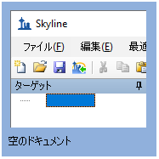

* [ **設定** ] メニューで、[ **デフォルト** ] をクリックします。
* 現在の設定を保存するかどうかを尋ねるフォームで [ **いいえ** ] をクリックします。

Skylineのこのインスタンスのドキュメント設定がデフォルトにリセットされました。

このチュートリアルは小分子に関するものであるため、以下のようにして分子用インターフェイスを選択できます。

* Skylineウィンドウの右上隅にあるユーザーインターフェイス管理をクリックし、[ **分子用インターフェイス** ] を選択します。

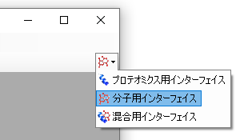

Skylineは、Skylineウィンドウの右上隅の分子アイコン で表示される分子モードで動作しています。元のプロテオミクスメニューやコントロールが表示されなくなり、小分子の分析に集中できます。

# 小分子トランジションリストのSkylineドキュメントへのインポート

本チュートリアルのトランジションリストは高速HILIC法からのものであり、[Guder et al. Anal Chem. 2017 Feb 7;89(3):1624-1631](https://www.ncbi.nlm.nih.gov/pubmed/28050903)に基づいています。チュートリアル自体のrawデータは、Waters Xevo TQ-S三連四重極計と組み合わせたAcquity UPLCで収集されました。

これが公開されているトランジションリストです。

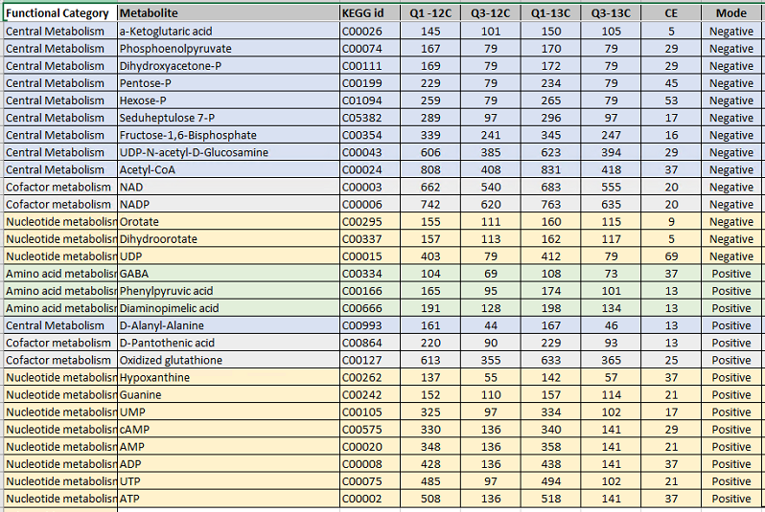

各分子のライト（12C）およびヘビー（13C）プリカーサーやフラグメント*m/z*および電荷に関する情報が記載されています。本チュートリアルの目的上、ここでは負のモードのエントリのみを使って作業します。衝突エネルギー（CE）値は、Agilent 6495三連四重極質量分析計からのものです。使用するデータファイルを収集するために行ったようにWaters Xevo TQ-Sの新しいメソッドを開発する場合でも、これらを開始点として使用します。

Excelや他のスプレッドシートエディターを少し駆使すれば、Skylineが読み込めるように上記のような表を再フォーマットできます。たとえば、各トランジションのヘビーとライトのバージョンは、装置のトランジションリストの場合と同様、別の行にあると予想されます。この再フォーマットの結果が、本チュートリアルの開始時に作成したフォルダの中にある「Energy_TransitionList.csv」ファイルです。

「Energy_TransitionList.csv」ファイルはSkylineが認識する列ヘッダーでフォーマットされているため、[ **トランジションリストの挿入** ] フォーム（メニューオプション [ **編集** ] > [ **挿入** ] > [ **トランジションリスト** ] から到達）は回避でき、ヘッダー行を含むすべてをSkylineの [ **ターゲット** ] ビューに貼り付けるだけです。これには、以下の手順を実施します。

* Excelやその他のテキストエディタで、本チュートリアル開始時に作成したフォルダから「Energy_TransitionList.csv」を開きます。
* **[ すべてを選択** ]（Ctrl+A）、続いて [ **コピー** ]（Ctrl+C）を選択します。ヘッダー行を含むのを忘れないようにします。
* Skylineに戻り、[ **編集** ] メニューで [ **貼り付け** ]（Ctrl+V）をクリックします。

これでSkylineウィンドウは以下のようになります。

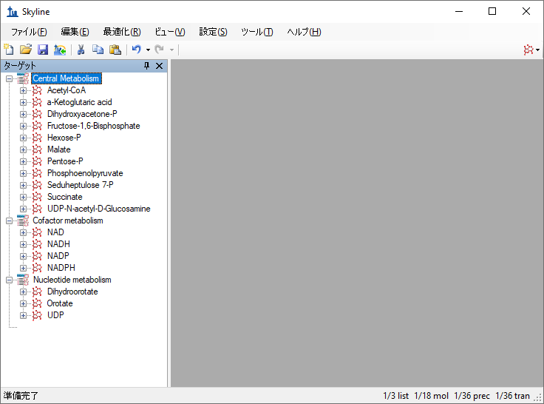

|  |
| --- |
| 注：本チュートリアルでは、このターゲットに対して*m/z*と電荷値のみを提供しています。Skylineは、化学式やヘビー同位体標識など、さらに高レベルの説明も受け入れられます。フルスキャンや高分解能データを使って作業するときには、化学式があるとSkylineが同位体分布を計算できるため特に有用ですが、今回のようなSRMデータの場合は、*m/z*と電荷を使用するのが適切です。 |

# トランジションの設定

次に、以下の手順を実施して**トランジション設定**を更新し、装置メソッドと本チュートリアルの実験的な質量分析計の結果を一致させます。

* [ **設定** ] メニューで [ **トランジション設定** ] をクリックします。
* [ **予測** ] タブの [ **衝突エネルギー** ] ドロップダウンリストで、「Waters Xevo」を選択します。

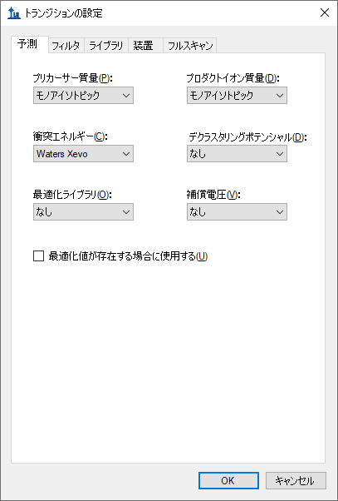

貼り付けた最初の衝突エネルギーは、元々Agilent装置で使用されていたため、メソッド開発と最適化の一環として、後でWaters Xevoで衝突エネルギー最適化を実施します。

* [ **フィルタ** ] タブをクリックします。
* [ **プリカーサー付加イオン** ] および [ **フラグメント付加イオン** ] フィールドで、テキストを「[M-]」に変更します。

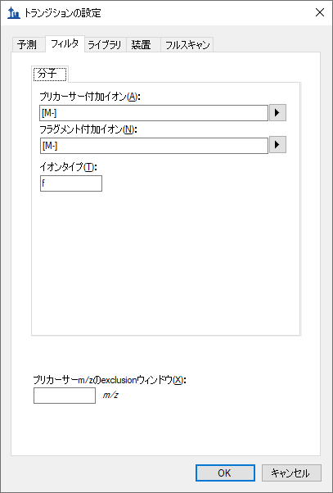

この実験は、トランジション設定で指定したように、負の電荷をもつトランジションのみを測定します。Skylineの付加物の説明は、あらゆるイオン化の説明（「[M-H]」、「[M+Na]」など）に対応し、未知のイオン化モードにも対応します（ここでは「[M-]」を使用して既知の化学組成を一切使用せずに電荷1の負のイオンモードを示しています）。[ **イオンタイプ** ] フィールドの値「f」は、フラグメントイオンのトランジションのみが測定されることを示します。プリカーサーイオンも測定したい場合には、「f, p」を使用します。

* [ **OK** ] ボタンをクリックします。

残りの3つのタブは適用されないか（[ **ライブラリ** ] および [ **フルスキャン** ]）、承認可能なデフォルトがあります （[ **装置** ]）。

今度は、以下のようにして現在のSkylineドキュメントを保存します。

* [ **ファイル** ] メニューで [ **保存** ] をクリックします（Ctrl+S）。
* 作成したSmallMolMethodCEフォルダに移動します。
* [ **ファイル名** ] に「EnergyMet」と入力します。
* [ **保存** ] ボタンをクリックします。

# スケジュール化されていないメソッドのエクスポート

一般に、使用している質量分析計用の装置制御ソフトウェアをインストールしたコンピュータでSkylineを実行しているのであれば、Skylineは指定するテンプレートメソッドファイルを使用してネイティブ装置メソッドにエクスポートできます。一部のThermo装置では、これを装置制御コンピュータで実行する必要があります。

Waters MassLynxがインストールされていない場合には、次のセクション「トランジションリストのエクスポート」に進んでください。

それ以外の場合は、以下のようにして実行時間が2分と5分の2つのメソッドをエクスポートします。

* [ **ファイル ] メニューで [ エクスポート** ] を選択し、[ **メソッド** ] をクリックします。
* [ **装置タイプ** ] ドロップダウンリストで、「Waters Xevo TQ」を選択します。
* [ **実行時間** ] に「2」を入力します。
* [ **参照** ] ボタンをクリックし、チュートリアルフォルダにあるVerifyETemplate.expを選択します。

[ **メソッドをエクスポート** ] は以下のようになります。

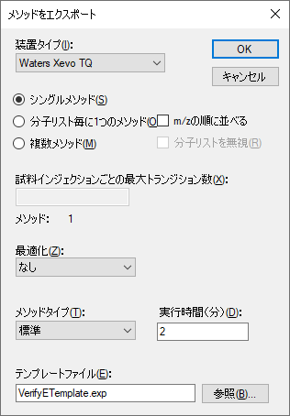

* [ **OK** ] ボタンをクリックします。
* メソッドを「EnergyMet_2minutes」と言う名前で保存します。
* 上記の手順を繰り返し、実行時間を5に変更して「EnergyMet_5minutes」と言う名前で保存します。

# スケジュール化されていないトランジションリストのエクスポート

コンピュータに、装置メソッドファイルに直接エクスポートするのに必要な装置メーカーソフトウェアがない場合は、メーカーソフトウェアを使用して後で装置メソッドにインポートできる装置固有のトランジションリストをエクスポートできます。トランジションリストをエクスポートする手順は、スケジュール化されていないメソッドをエクスポートする手順に非常によく似ていますが、テンプレートファイルはありません。

* [ **ファイル ] メニューで [ エクスポート** ] を選択し、[ **トランジションリスト** ] をクリックします。
* [ **装置タイプ** ] ドロップダウンリストでは、先ほど [ **トランジション設定** ] - [ **予測** ] タブで設定した [ **衝突エネルギー** ] 値に基づいてSkylineが自動的に「Waters」を選択します。
* [ **実行時間** ] フィールドに「2」を入力します。

[ **メソッドをエクスポート** ] フォームは以下のようになります。

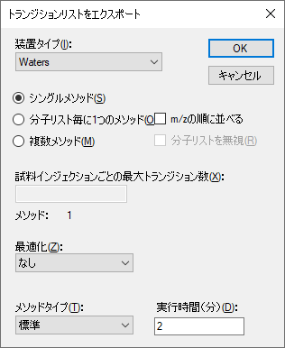

* [ **OK** ] ボタンをクリックします。
* トランジションリストを「EnergyMet_2minutes.csv」と言う名前で保存します。
* 上記の手順を繰り返し、実行時間を5に変更して「EnergyMet_5minutescsv」と言う名前で保存します。

# 質量分析計実行のインポート

この時点では、2分および5分のグラジエントのデータを収集します。この実験で使用した試料は市販のキットからのものであり、E. Coli（Cambridge Isotope Laboratoriesの有資格E. Coli溶解物）から抽出したライトとヘビーの代謝産物が1:1で混合されています。

この2回の質量分析計の実行結果は、本チュートリアルの開始時に作成したフォルダーの下にある「Unscheduled」と言う名前のサブフォルダ―にあります。名前に「01a」が含まれているファイルは2分グラジエントで、「02a」が含まれているファイルは5分グラジエントで収集されました。これらの結果を調べて、この実験ではどのグラジエントが最も効果的であるかを決定します。

以下の手順を実施して、これらのファイルを作成したドキュメントにインポートします。

* [ **ファイル** ] メニューで、[ **インポート** ] を選択して [ **結果** ] をクリックします。
* [ **結果をインポート** ] フォームでは、デフォルトの [ **ファイルにシングルインジェクション繰り返し測定を追加** ] オプションが使用できます。[ **同時にインポートするファイル** ] ドロップダウンリストで、両方のファイルを同時にインポートするように「多く」が選択されていることを確認します。
* [ **OK** ] ボタンをクリックします。
* 「Unscheduled」サブフォルダ―に移動し、両方のファイルを選択します。

[ **結果ファイルをインポート** ] フォームは以下のようになります。

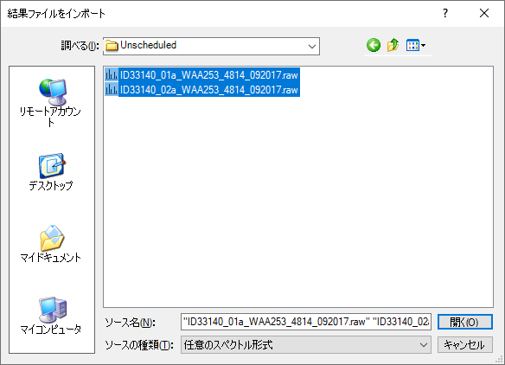

* [ **開く** ] ボタンをクリックします。

Skylineは、これらのファイル名が共通のプリフィックスとサフィックスを共有していることに気付き、以下のフォームを表示します。

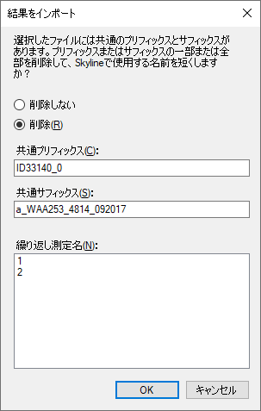

* [ **OK** ] ボタンをクリックして、短くなった繰り返し測定名「1」と「2」を承認します。

当該ファイルは比較的素早くインポートされ、Skylineメインウィンドウは以下のようになります。

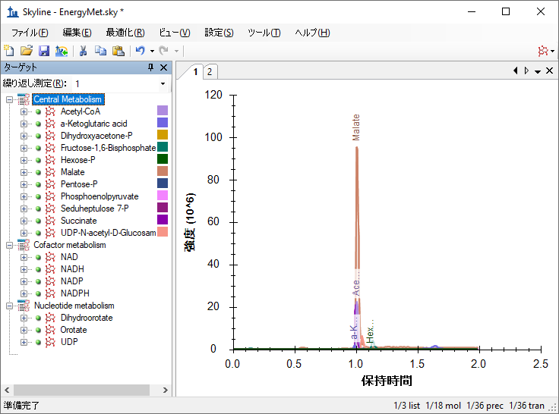

繰り返し測定名「1」と「2」にはあまり意味はありませんが、以下のようにするともっと説明的なものに変えることができます。

* [ **編集** ] メニューで、[ **結果を管理** ] を選択します。
* 最初の繰り返し測定「1」をダブルクリックします（または選択して [ **名前を変更** ] ボタンをクリックします）。
* [ **繰り返し測定の名前を変更** ] フォームの [ **名前** ] フィールドに、「2 min」と入力します。

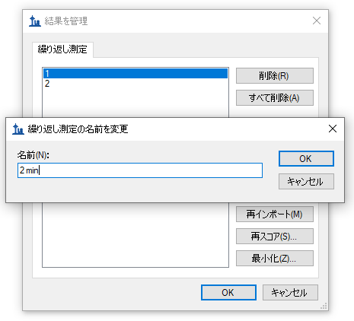

* [ **OK** ] ボタンをクリックします。
* 上記の手順を繰り返し、繰り返し測定名「2」を「5 min」に変更します。
* [ **結果を管理** ] フォームの [ **OK** ] ボタンをクリックします。

これでメインSkylineウィンドウは以下のようになります。

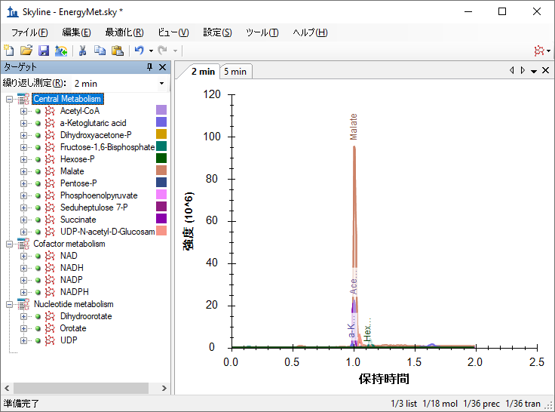

Skylineの概要グラフを利用して1つの画面で複数の繰り返し測定の統計を表示するには、以下の操作を行います。

* [ **ビュー** ] メニューで、[ **ピーク面積** ] を選択して [ **繰り返し測定の比較**]をクリックします（F7）。
* [ **ビュー** ] メニューで、[ **保持時間** ] を選択して [ **繰り返し測定の比較** ] をクリックします（F8）。
* **繰り返し測定の比較**グラフのタイトルバーをクリックし、メインSkylineウィンドウの右端にドラッグします。
* [ **ビュー** ] メニューで、[ **グラフを配置** ] を選択して [ **タイル** ] をクリックします（Ctrl+T）。

これでSkylineウィンドウは以下のようになります。

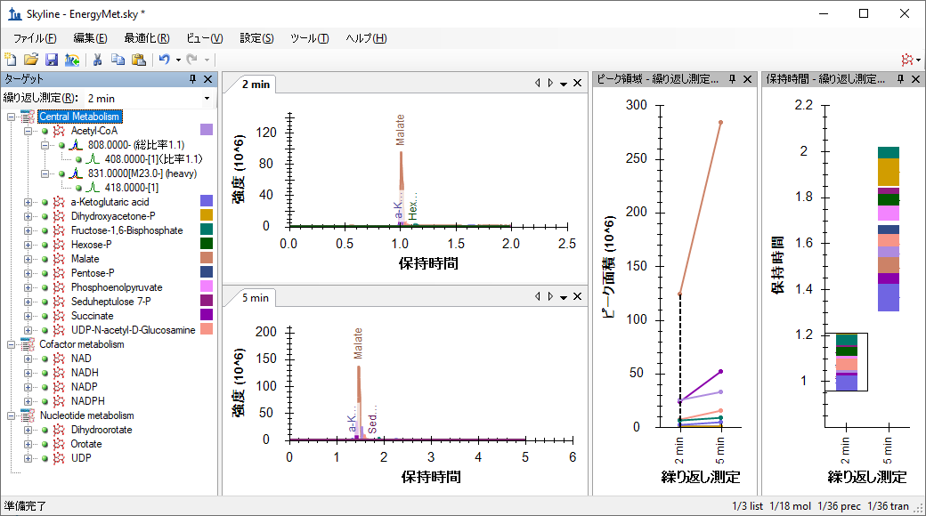

# ピーク面積と分解能の比較

[ **ピーク領域 – 繰り返し測定の比較** ] ビューを見ると、5分のグラジエントは2分のグラジエントよりも全般的にピークが大きいことが分かります。これが任意のバラツキでないことを確認するため、技術的な繰り返し測定を実施できます。この場合、5分のメソッドは多くのアナライトに対して高いピークを示しているように見えますが、すべてではありません。アナライトのより優れた分離と、イオン抑制の低下に基づいているようです（「マトリックス効果」とも呼ばれる）。これに基づき、この実験には、おそらく5分のグラジエントがより優れたクロマトグラフィー選択となります。

クロマトグラフのピークをもっと詳しく調べることも有用です。

* いずれかのクロマトグラムグラフを右クリックして [ **拡大縮小幅の同期** ] のチェックボックスがオンになっていることを確認します。
* いずれかのクロマトグラム内をクリックしてドラッグし、0.8から1.8分の時間範囲に拡大します。

Skylineは下図のようになり、ここから、5分のグラジエントはずっと優れたピーク分離を提供することが分かります。これは驚くべきことではなく、改善された信号強度と組み合わせると、より長いグラジエントを選択するのは理にかなっています。

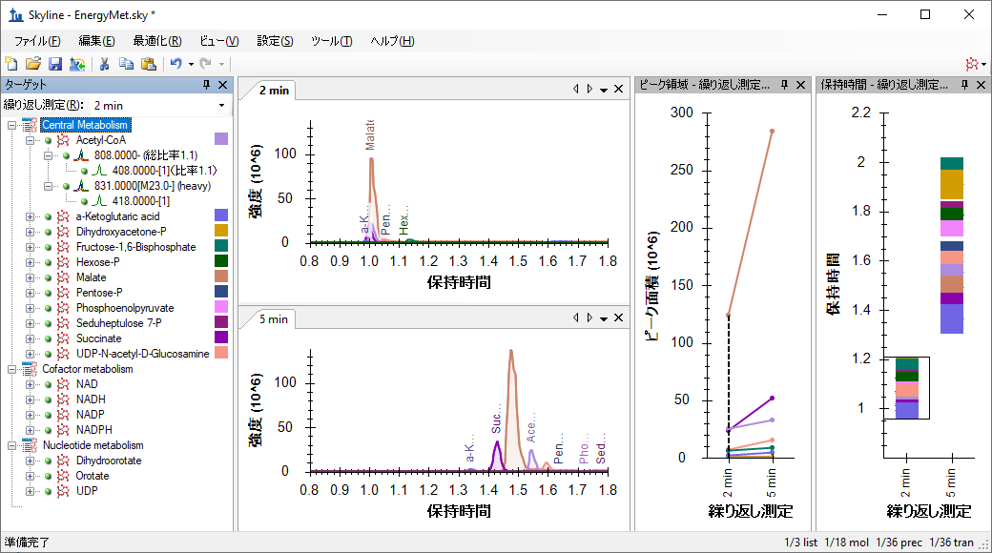

# スケジュール化されたメソッドの生成

5分のグラジエントに決定したら、今度はスケジュール化されたメソッドまたはトランジションリストを生成できます。本チュートリアルの残りの部分では、MassLynx装置制御ソフトウェアがインストールされておらず、ネイティブメソッドではなくトランジションリストを生成すると想定します。装置メソッドの作成方法に対する上記の説明により、希望する場合にはテンプレートメソッドを使用して置換することができます。

まず、トランジションリストにエクスポートされる保持時間ウィンドウを設定します。

* [ **設定** ] メニューで [ **分子設定** ] をクリックします。
* [ **予測** ] タブをクリックします。
* [ **保持時間の実測値があれば使用します** ] がチェックされていることを確認します。
* [ **時間ウィンドウ** ] フィールドで、1分のスケジュールウィンドウに対して「1」を入力します。

[ **分子設定** ] フォームは以下のようになります。

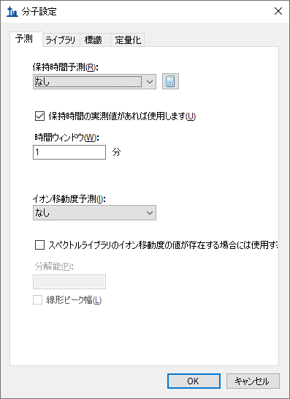

* [ **OK** ] ボタンをクリックします。

今度は以下のようにしてトランジションリストをエクスポートできます。

* [ **ファイル ] メニューで [ エクスポート** ] を選択し、[ **トランジションリスト** ] をクリックします。
* [ **装置タイプ** ] ドロップダウンリストでは、Skylineが自動的に「Waters」を選択します。
* [ **メソッドタイプ** ] リストで「スケジュール」を選択します。

これによって、[ **トランジションリストをエクスポート** ] フォームは以下のようになります。

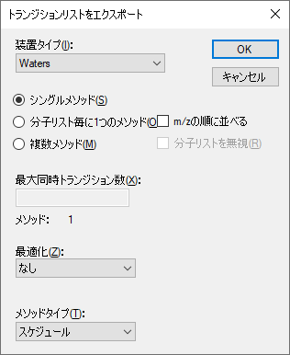

* [ **OK** ] ボタンをクリックします。

溶出時間にどの繰り返し測定を使用するか尋ねられます。

* [ **単一データセットから値を使用** ] をクリックします。
* [ **繰り返し測定** ] ドロップダウンリストで、「5 min」を選択して5分のグラジエントをスケジュールします。

[ **スケジュールデータ** ] フォームは以下のようになります。

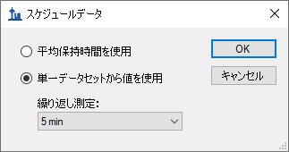

* [ **OK** ] ボタンをクリックします。

トランジションリストファイル名を入力するように求められます。

* トランジションリストを「EnergyMet_5minutes_scheduled.csv」と言う名前で保存します。

# スケジュールされた実行の収集とインポート

この時点では、新しく生成されたスケジュール化されたトランジションリストを使用して質量分析計で新たな結果を収集します。本チュートリアルでは、データはライトとヘビーの比率が異なる3回の実行で収集されました。この3回は、1:1混合、1:2混合、2:1混合です。これらの実行をドキュメントにインポートするには、以下の操作を行います。

* [ **ファイル** ] メニューで、[ **インポート** ] を選択して [ **結果** ] をクリックします。
* [ **OK** ] ボタンをクリックしてデフォルト設定を承認します。
* チュートリアルフォルダの「Scheduled」サブフォルダに移動し、3つのファイルすべてを選択します。
* [ **OK** ] ボタンをクリックします。
* 今度は、Skylineが繰り返し測定名の簡易化を提案したら、[ **削除しない** ] を選択します。

これによって [ **結果をインポート** ] フォームは、Skylineが繰り返し測定名として使用するファイル名として、以下のようにフルファイル名（拡張子は除く）を表示するようになります。

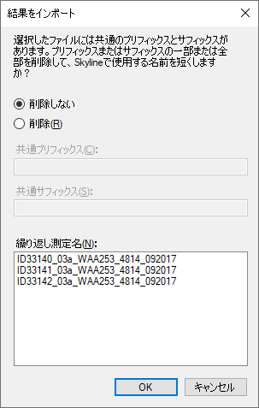

* [ **OK** ] ボタンをクリックします。

2分のグラジエントのデータが終了したら、以下のようにしてドキュメントから削除できます。

* [ **編集** ] メニューで、[ **結果を管理** ] （Ctrl+R）をクリックします。
* 「2 min」の繰り返し測定を選択します。

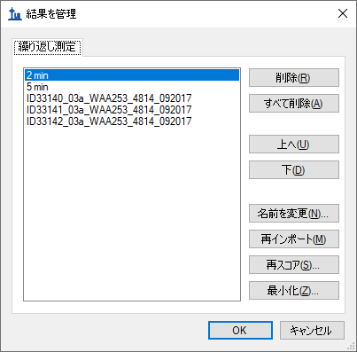

* [ **削除** ] ボタンをクリックします。

今度は残りの4つの繰り返し測定の名前を以下のようにして変更します。

* 「5 min」繰り返し測定をダブルクリックします。
* 名前を「1:1_1」に変更します。（この省略命名規則は、ライトとヘビーの混合比率と実行番号を示しますが、将来は好きな名前を付けてかまいません。）
* 「ID33140」、「ID33141」、「ID22142」で始まるその他の繰り返し測定の名前をそれぞれ「1:1_2」、「2:1_2」、「1:2_2」に変更します。

|  |
| --- |
| 注：この名前変更は、[ **繰り返し測定** ] > [ **繰り返し測定名** ] フィールドを含むカスタムレポートテンプレートを使用して [ **ドキュメントグリッド** ] でも行えます。 |

完了すると、[ **結果を管理** ] フォームは以下のようになります。

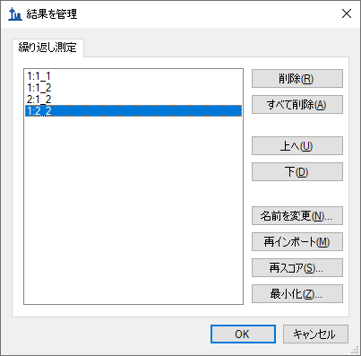

* [ **OK** ] ボタンをクリックします。
* [ **ビュー** ] メニューで、[ **グラフを配置** ] を選択して [ タブ付き ] をクリックします（Ctrl+Shift+T）。

# インポートされた実行の評価

[ **ピーク領域 – 繰り返し測定の比較** ] ビューを見ると、試料の既知の比率が視覚的に確認できます。

* [ **ターゲット** ] ビューで「Acetyl-CoA」を選択します。
* 「Acetyl-Coa」の左にあるプラス（+）をクリックすると、サブ項目（808と831）両方が展開され、その下にあるライトとヘビーの各トランジションが表示されます。

ピーク面積には、既知の混合比率に基づいて予想される比率があることがわかります。[ **保持時間 – 繰り返し測定の比較** ] ビューでは、Acetil-CoA溶出ではクロマトグラフィーが各実行で約1.55分で安定していることもわかります。これはスケジュール化された実行で特に一貫しています。

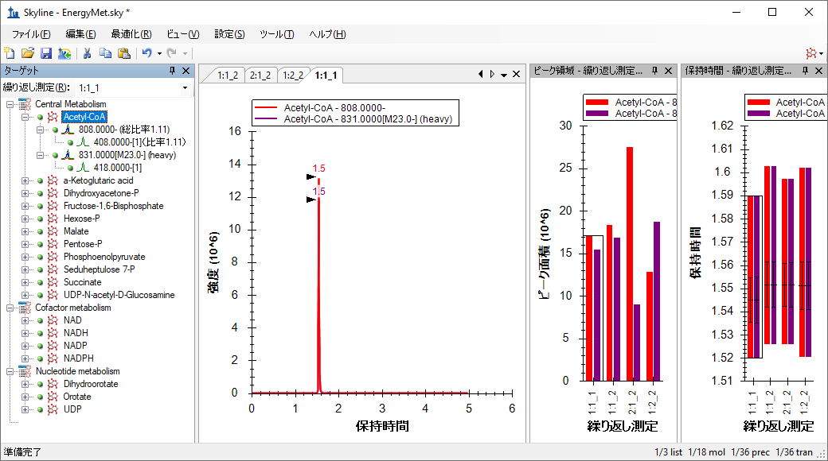

# 応答における線形性の評価

Skyline校正機能を使用して、既知の濃度比率と統合されるクロマトグラムピーク面積の間の応答における線形性を評価できます。

* [ **ビュー** ] メニューで、[ **ドキュメントグリッド** ]（Alt+3）をクリックします。
* [ **ドキュメントグリッド** ] で、[ **レポート** ] メニューをクリックし、[ **繰り返し測定** ] をクリックします。
* 各行の [ **試料タイプ** ] を [ **標準** ] に設定します。
* [ **アナライト濃度** ] を、繰り返し測定名の下線の前にある比率の適切な小数、またはそれぞれ**1、1、2、0.5**に設定します。

完了すると、[ **ドキュメントグリッド** ] は以下のようになります。

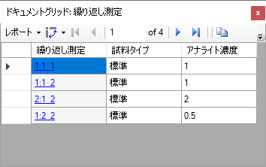

また、以下のようにして3回の実行の校正曲線を調べる前に定量化設定を指定する必要があります。

* [ **設定** ] メニューで [ **ペプチド設定** ] をクリックします。
* [ **定量化** ] タブをクリックします。
* [ **回帰適合** ] ドロップダウンリストで「線形」を選択します。
* [ **正規化メソッド** ] ドロップダウンリストで、「Heavyに対する比率」を選択します。
* [ **単位** ] フィールドで、「ratio to heavy」と入力します。

[ **分子設定** ] フォームは以下のようになります。

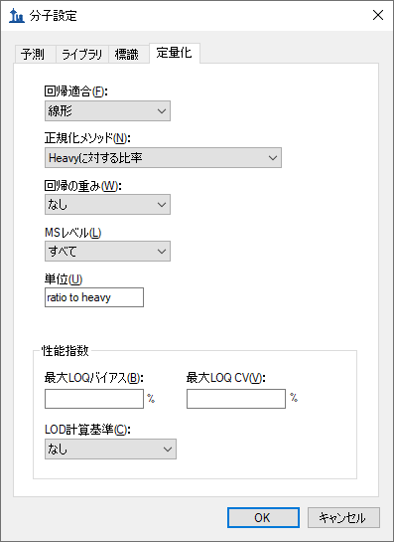

* [ **OK** ] ボタンをクリックします。

校正曲線グラフを調べるには、以下の操作を行います。

* [ **ドキュメントグリッド** ] ビューを閉じます。
* [ **ビュー** ] メニューで、[ **校正曲線** ] をクリックします。

以下のようなグラフが表示されます。

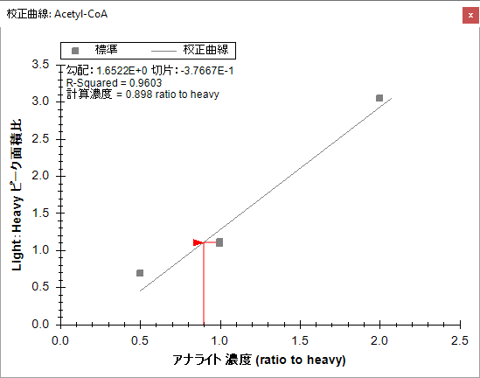

ここで評価される3つの希釈比は明らかに期待したほど線形ではありません。したがって、この特定のアッセイの線形動的範囲に関する詳細を取得するには、さらに作業が必要なことがわかります。

# 衝突エネルギー最適化

次は、アッセイのアナライトに対してできる限りの感度が得られるよう、各トランジションの最適な衝突エネルギーを決定するためのデータを収集します。元の衝突エネルギー値は、別のメーカーの別の装置（Agilent 6495）で実施された公開実験からのものであることを思い出しましょう。Skylineでは、元のトランジションリストで指定された初期の明白な衝突エネルギーを中心に自動的に変化させた衝突エネルギーを持つ、一連のスケジュール化されたトランジションリストを生成できます。同一のトランジションリストを使用して、このチュートリアルで見てきた他の実行で使用したのと同じWaters Xevo TQ-Sで新しい結果を収集しました。これらの実行をインポートし、Skylineを使用してWaters装置に最適なCE値を選択します。

以下のようにして衝突エネルギー設定の確認から始めます。

* [ **設定** ] メニューで [ **トランジション設定** ] をクリックします。
* [ **予測** ] タブをクリックします。
* [ **衝突エネルギー** ] ドロップダウンリストは、すでに「Waters Xevo」に設定されているはずです。[ **<現在の設定を編集…>** ] をクリックします。

[ **CE計算式を編集** ] フォームが開きますので、[ **最適化** ] のセクションで以下の設定を確認してください。

* [ **ステップサイズ** ] フィールドに「2」を入力します。
* [ **ステップ数** ] フィールドに「5」を入力します（既に設定されているはずです）。

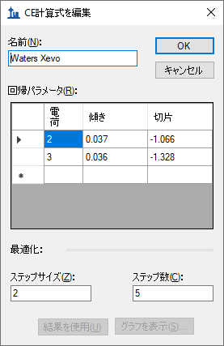

* [ **OK** ] ボタンをクリックします。

これによってSkylineはトランジション当たり11個の測定値を生成します。衝突エネルギーは元の指定値を中心に各方向に2ボルト単位で5ステップ、または合計11個となるように上下に変化します。一般的な推奨事項は、相対的に大きな**ステップサイズ**（2または3ボルト）で開始し、ステップ間の信号の変化がさらに最適化を繰り返せるほど大きい場合には、その後より小さな**ステップサイズ**（1ボルト）で最適化を繰り返して微調整します。

この最終調整を、最適化を目的にトランジションリストをエクスポートする前に、[ **トランジション設定** ] – [ **予測** ] タブで行います。

* [ **最適化値が存在する場合に使用する** ] チェックボックスをオンにします。
* これによって表示される [ **以下により最適化** ] ドロップダウンリストでは、[ **トランジション** ] を選択します。

[ **トランジション設定** ] フォームは以下のようになります。

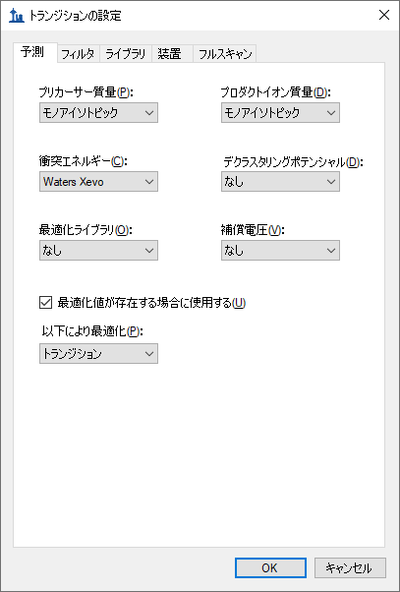

* [ **OK** ] ボタンをクリックします。

これでスケジュール化されたトランジションリストをエクスポートでき、Skylineは本実験のターゲットに対する最適なCE値を決定できます。装置の制御ソフトウェアがインストールされている機械で作業をするときは、通常ネイティブメソッドをエクスポートする方が望ましくなっていますが、本チュートリアルの目的上、トランジションリストのエクスポートを続けます。

* [ **ファイル ] メニューで [ エクスポート** ] を選択し、[ **トランジションリスト** ] をクリックします。
* [ **装置タイプ** ] ドロップダウンリストでは、Skylineが自動的に「Waters」を選択します。
* [ **複数メソッド** ] ラジオボタンをクリックします。

最適化によって**ターゲット**リスト内の36個のトランジションが11倍になることを思い出しましょう。装置が測定しなければならないトランジションは合計396個となります。

* [ **分子リストを無視** ] チェックボックスをオンにします。
* [ **試料インジェクションごとの最大トランジション数** ] に「100」と入力します。
* [ **最適化** ] ドロップダウンリストで、「衝突エネルギー」を選択します。
* [ **メソッドタイプ** ] リストで「スケジュール」を選択します。

[ **トランジションリストをエクスポート** ] フォームは以下のようになります。

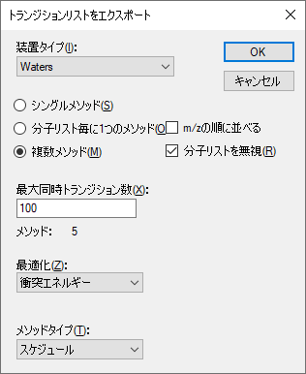

このスケジュール化された取得を選択すると、[ **試料インジェクションごとの最大トランジション数** ] フィールド名は、[ **最大同時トランジション数** ] に変わることに注意してください。スケジュールによって、実行内のすべてのトランジションをどのように全サイクルで測定しないようにできるかを考慮します。Skylineは自動的にこの計算を行い、装置がどのサイクルでも絶対に100個以上測定しないようにして、クロマトグラフのピーク全体で希望するドウェル時間とポイントが確実に達成できるようにします。これにもかかわらず、フォームの [ **メソッド: 5** ] というラベルは、各アナライトのすべてのトランジションを同じ実行で維持しながら最適化の実施に必要な396個のトランジションを測定するには、質量分析計で5個の異なるトランジションリストと5回の実行が必要となることを示しています。

* [ **OK** ] ボタンをクリックします。

溶出時間にどの繰り返し測定を使用するか尋ねられます。

* [ **単一データセットから値を使用** ] をクリックします。
* [ **繰り返し測定** ] ドロップダウンリストで、「1:2_2」を選択します。

[ **スケジュールデータ** ] フォームは以下のようになります。

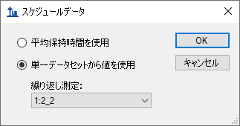

* [ **OK** ] ボタンをクリックします。

トランジションリストファイル名を求められます。

* 「EnergyMet_5minutes_ceopt.csv」と言う名前で保存してください。

これによって5個のファイルが生成されます。

* EnergyMet_5minutes_ceopt_0001.csv
* EnergyMet_5minutes_ceopt_0002.csv
* EnergyMet_5minutes_ceopt_0003.csv
* EnergyMet_5minutes_ceopt_0004.csv
* EnergyMet_5minutes_ceopt_0005.csv

私たちは、同一のトランジションリストを使用して1:1の試料をそれぞれで1回ずつ測定しました。目的とする最適化を行うには、結果として生成されるデータファイルを次のようにしてインポートする必要があります。

* [ **ファイル** ] メニューで、[ **インポート** ] を選択して [ **結果** ] をクリックします。

以前のインポートでは、ターゲットとしていたすべてのトランジションに対する完全な測定セットとして各データファイルを扱おうとしましたが、ここでは、5個のCE最適化実行を、ターゲット測定の1つの論理セットにまとめたいと考えます。これには、[ **結果をインポート** ] フォームに以下の調整を行います。

* [ **新しい繰り返し測定を1つ追加** ] オプションをクリックします。
* 下にある [ **名前** ] フィールドに、「CE Optimization」と入力します。
* [ **最適化** ] ドロップダウンリストで、「衝突エネルギー」を選択します。

フォームは以下のようになります。

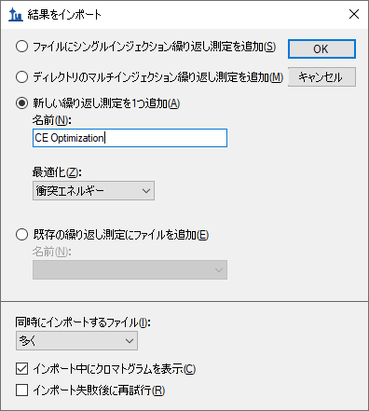

* [ **OK** ] ボタンをクリックします。
* 「CE Optimization」サブフォルダに移動し、5個のファイルすべてを選択します。

[ **結果ファイルをインポート** ] フォームは以下のようになります。

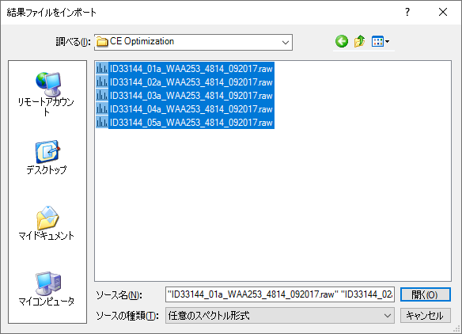

* [ **OK** ] ボタンをクリックします。

ファイルは「CE Optimization」と言う名前の単一の繰り返し測定として読み込まれ、以下のように [ **ターゲット** ] ビューの [ **繰り返し測定** ] ドロップダウンリストに表示され、[ **繰り返し測定の比較** ] プロットの一番右端の値として、また以下のようにクロマトグラムプロットの一番右のタブとして表示されます。

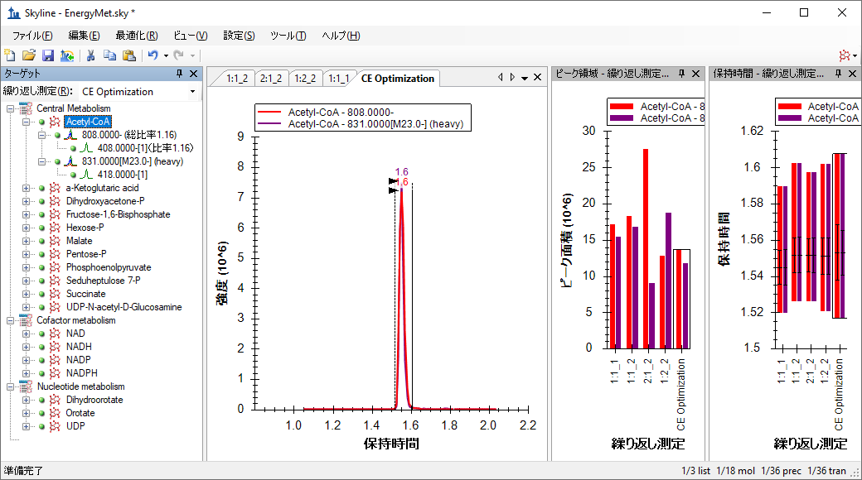

しかしながら、[ **ターゲット** ] ビューの各トランジションに対して11個の異なるCE電圧で測定された11個の測定値を表示できるようにするためには、以下の操作を行う必要があります。

* [ **ビュー** ] メニューで、[ **トランジション** ] を選択して [ **単一** ] をクリックします。
* [ **ビュー** ] メニューで、 [ **自動ズーム** ] を選択し [ **最適ピーク** ]（F11）をクリックします。
* [ **保持時間** ] – [ **繰り返し測定の比較** ] プロットのタイトルバーのXをクリックしてプロットを非表示にします。
* クロマトグラムプロットで右クリックし、[ **トランジション** ] を選択し、[ **グラフの分割** ] をクリックします。

メインSkylineウィンドウは以下のようになります。

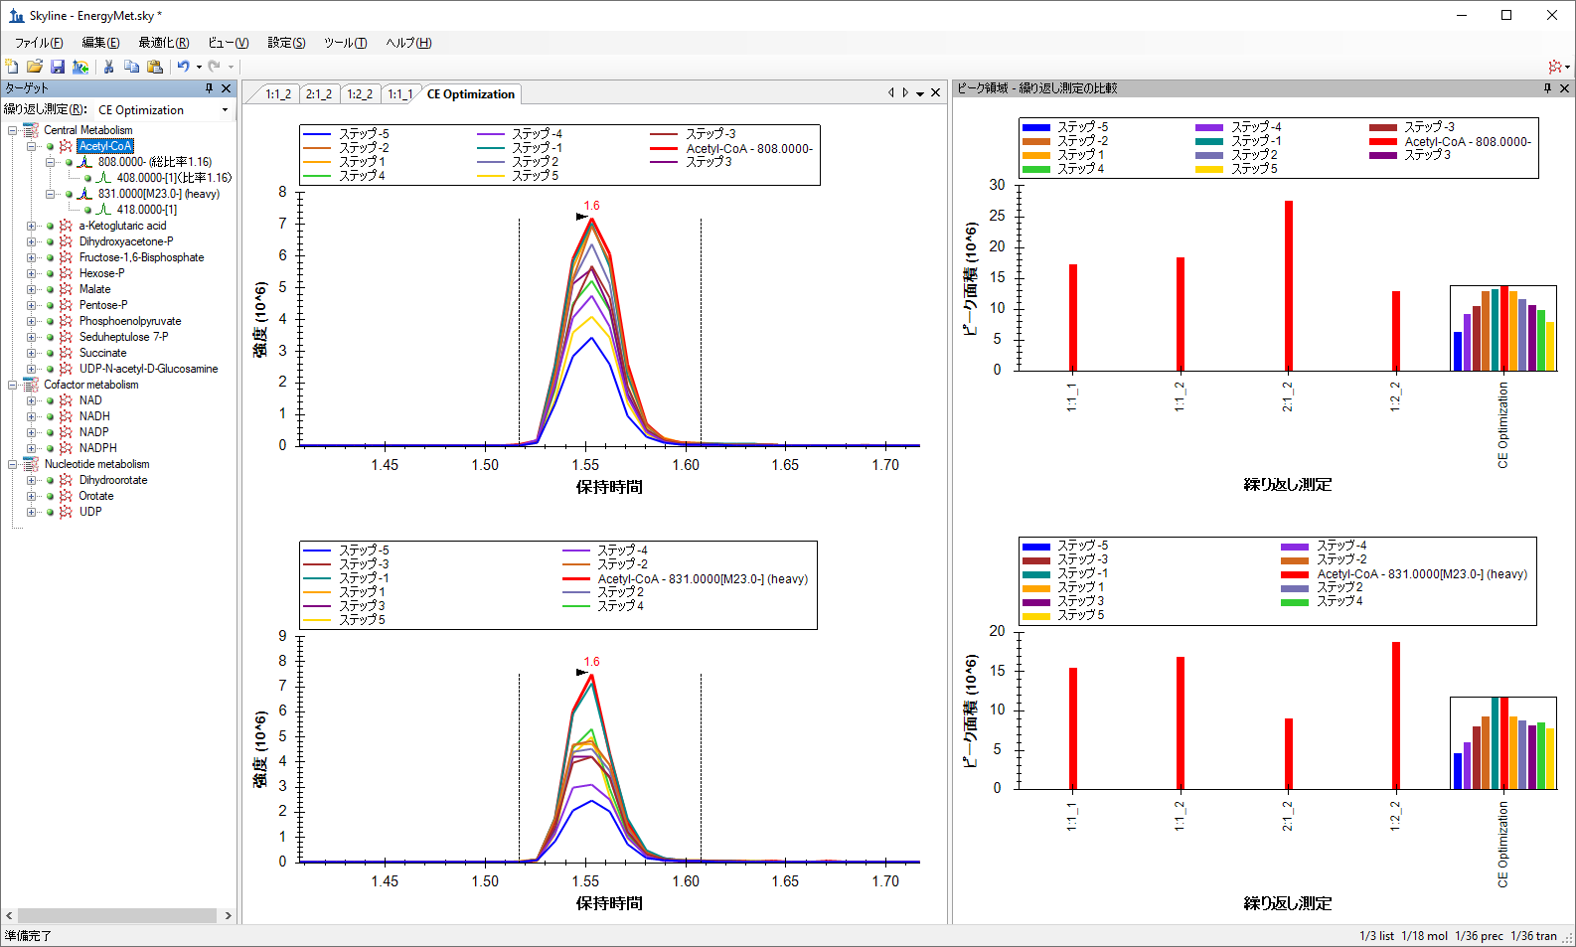

[ **ピーク領域 – 繰り返し測定の比較** ] ビューには、ヘビーとライトのトランジションが別々のペインに表示され、ライトが上に、ヘビーが下に表示されます。CE Optimizationの繰り返し測定内では、個々の棒が衝突エネルギーをステップ増加させた効果を表します。赤は元のCE値（文献のAgilent 6495装置で使用されたもの）、その他の棒はそこから2eVずつ増加させたものです。Acetyl-CoAの場合は、元の値または-2eVのステップが最大のピーク領域を達成することがわかります。凡例を非表示にして、グラフの表示面積を広げると見やすくなります。

* [ **ピーク領域 – 繰り返し測定の比較** ] ウィンドウ内を右クリックし、[ **凡例** ] をクリックしてチェックボックスをオフにします。

Skylineウィンドウは以下のようになります。

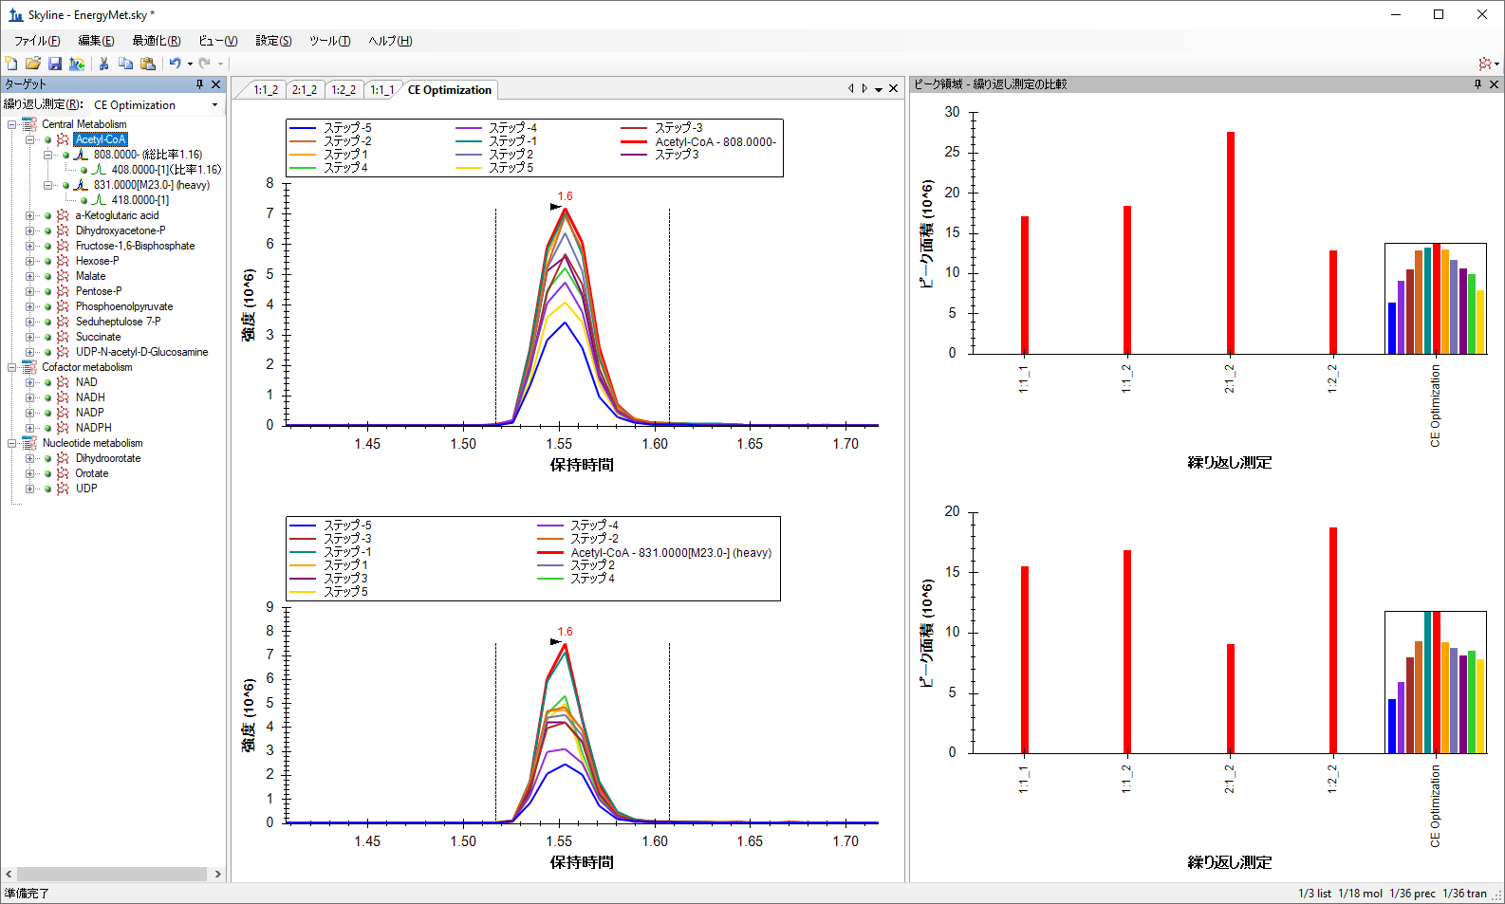

これで他の分子に対しても元の衝突エネルギーがどの程度最適に近かったかを調べられるようになりました。これには、以下の操作が行えます。

* [ **ターゲット** ] ビュー内の分子いずれかをクリックするか、最初のクリックの後に上下矢印キーを使用してリスト内で選択を移動します。
* その後、[ **ターゲット** ] ウィンドウで「Pentose-P」をクリックします。

Pentiose-PのさまざまなCEステップ値に対するクロマトグラムを見ると、文献のCE値はWaters Xevo TQ-S上ではこの分子に対して最適でないことが明らかです。最良のCE値（Step-5、一番左の青い棒）は測定された最小CE値です。

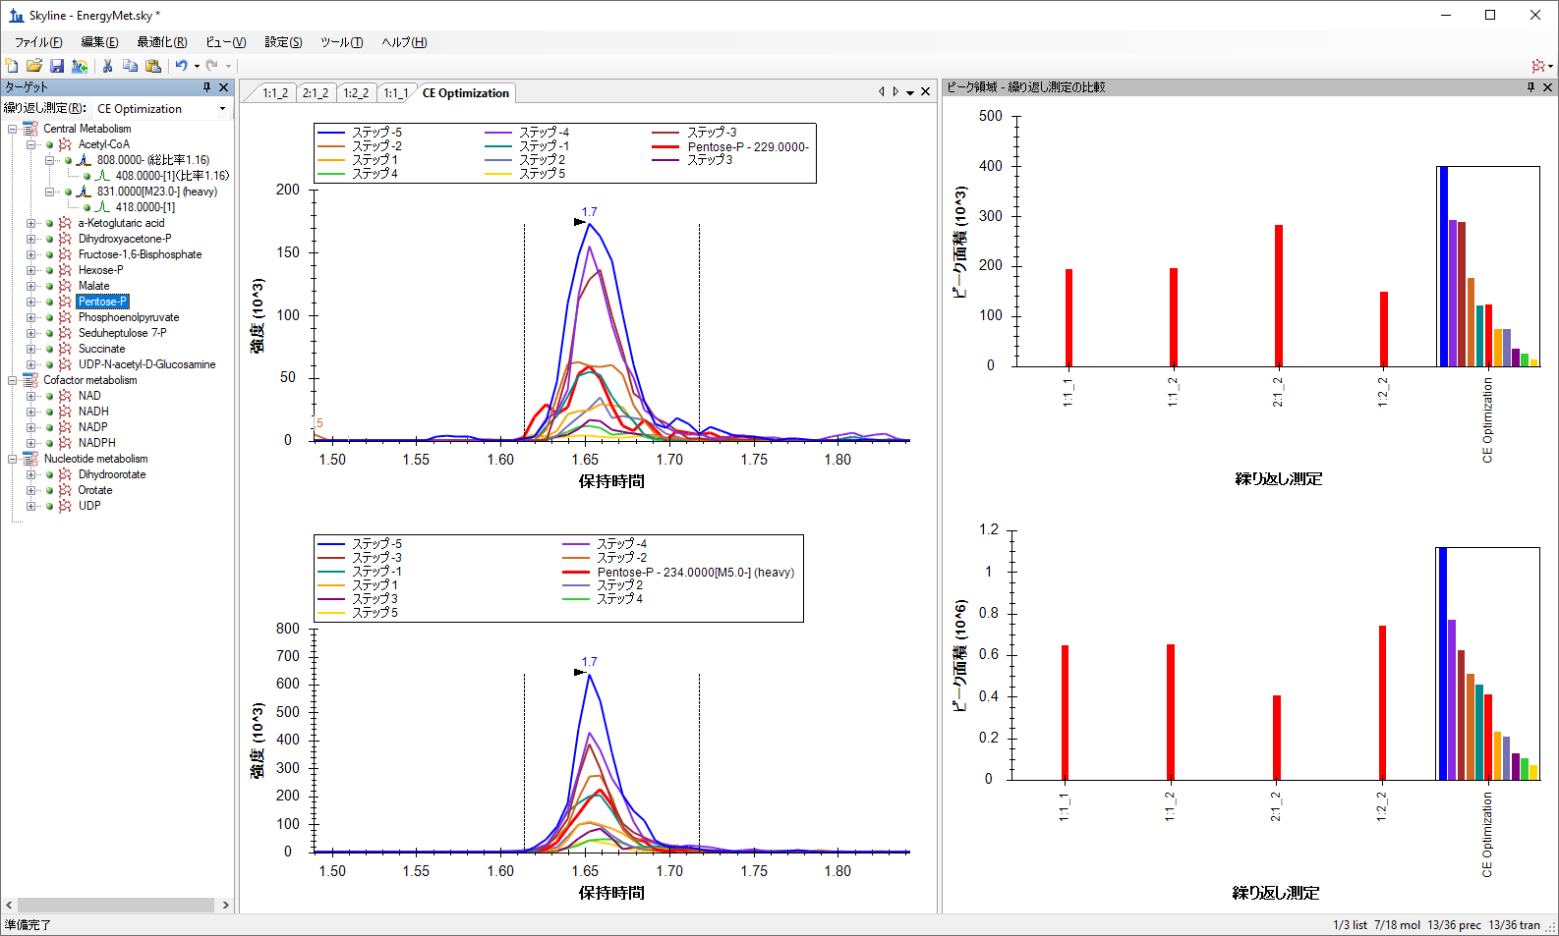

範囲の最後の方へと向かう傾向を考えると、その化合物にとって真に最適なCEに到達するには、もっと調べる方がよさそうです。そのため、このような装置メーカー間を解釈するときには、もっと広いステップサイズ（3ボルトなど）で始めるのが正当かもしれません。それでも、「Step -5」（青い棒）のCE値は初期（赤い棒）のCE値よりも明らかに向上しています。

以下のようにして、最も効果的なCE観測値を使用する、新たなスケジュール化されたトランジションリストの作成に進めます。

* [ **ファイル ] メニューで [ エクスポート** ] を選択し、[ **トランジションリスト** ] をクリックします。
* [ **装置タイプ** ] ドロップダウンリストでは、Skylineが自動的に「Waters」を選択します。
* [ **シングルメソッド** ] ラジオボタンをクリックします。

各トランジションに対して1つの最適CE値のみを使用するため、今回もシングルメソッドのみが必要となります。

* [ **メソッドタイプ** ] リストで「スケジュール」を選択します。

[ **トランジションリストをエクスポート** ] フォームは以下のようになります。

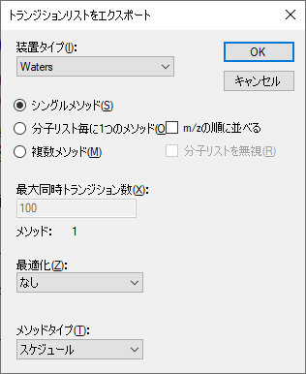

* [ **OK** ] ボタンをクリックします。

溶出時間にどの繰り返し測定を使用するか尋ねられます。

* [ **単一データセットから値を使用** ] をクリックします。
* [ **繰り返し測定** ] ドロップダウンリストで、「CE Optimization」を選択します。

最も典型的な保持時間を有すると思われる実行が使用できます。保持時間はカラムが老化していくとドリフトすることがあるため、多くの場合、これは直近の実行になります。この場合、保持時間はかなり安定していることがわかりました。これは、先ほど割り当てた1分のスケジュールウィンドウではこのフォームのどのオプションでもうまく行くことを意味します。どれを選択しても、最適CE値はCE最適化データを持つ唯一の繰り返し測定から利用されます。

[ **スケジュールデータ** ] フォームは以下のようになります。

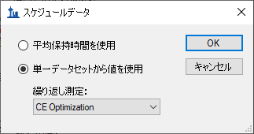

* [ **OK** ] ボタンをクリックします。

トランジションリストファイル名を求められます。

* 「EnergyMet_5minutes_optimal.csv」と言う名前で保存してください。

# 元のCE値と最適化されたCE値の比較

この時点で、単純なフラットファイルとして公開されているAgilent 6495質量分析計に対する文献からのSRMトランジションとCE値を使用した当初と、18種類のエネルギー代謝産物、また使用を計画している装置、または最低でも本チュートリアルの生成で使用した装置であるWaters Xevo TQ-Sに対する内部基準に対して保持時間がスケジュールされ、CEが最適化されたSRMメソッドとなった現在と比較すると興味深いものがあります。

* 元の（Agilent 6495利用）トランジションリストであるEnergy_TransitionList.csvと、最終的な（Waters Xevo TQ-Sで最適化）トランジションリストであるEnergyMet_5minutes_optimal.csvをExcelまたはその他の適切なビューアで開きます。
* 一致する行のCE値を比較し、関心となる点をメモします。
  + Acetyl-CoAには、両装置で最適CEが同じです。
  + Pentose-Pの値はかなり異なっています。元は45eVですが、最適な値は35eVです。

Pentose-PのCEをさらに最適化したい場合は（最適と特定されているCE値は試験範囲の端であることに注意）、EnergyMet_5minutes_optimal.csvトランジションリストを新たなCE最適化の出発点として使用し、ステップサイズを1ボルト、ステップ数をおそらく少なくしてプロセスを繰り返すことができます。

以前に述べたように、反復的な最適化を行う際には、大きなステップ値で開始して幅広い範囲のCE値をテストし、その後の反復でより小さなステップに移行して最終値を絞り込んでいくといいでしょう。CE最適化を行うときに [ **設定** ] メニュー、[ **トランジション設定** ]、[ **予測** ] の下にある [ **最適化値が存在する場合に使用する** ] ボタンがオンになっている場合には、新しくエクスポートされるメソッドやトランジションリストは自動的に最適な衝突エネルギーをメソッドに取り込むと予想できます。より幅広いCE最適化範囲を調べなければならないかどうかを確認する以外は、CE最適化データの手作業によるキュレーションは不要です。

# まとめ

本チュートリアルでは、公開実験からの唯一のプリカーサー*m/z*、プロダクトイオン*m/z*、そして衝突エネルギー値として指定される安定した同位体標識の小分子をターゲットとするSkylineドキュメントの作成方法を学びました。また、Agilent 6495三連四重極質量分析計からの初期のCE値を使用してWafers Xevo TQ-Sから複数の繰り返し測定データセットをインポートし、小分子に対する保持時間スケジュールと衝突エネルギーの最適化を行いました。元々プロテオミクスをターゲットとして作成された既存のSkyline機能のうちいくつが、現在一般化分子データに適用できるかを学びました。非プロテオミクス分子の対応は、Skylineではまだ比較的新しい機能領域です。したがって、急速に改善が継続することが予想されます。